[潘教授3篇论文图片重复？学术诚信再敲警钟！](https://mp.weixin.qq.com/s?__biz=MzAwNzc1NjU0Ng==&mid=2648111763&idx=1&sn=d4d85ac70ad517568df3e42bb65f5b7d&chksm=8225f1785048d1580fa11c1d039f2735081d3476d703ded03cfb4a3e9456eabe880f9109e8ac&scene=126&sessionid=1742576694)

[科研正气](javascript:void(0);)2025-03-19 20:23:11四川

近日，有网友发现潘文胜教授连续三篇论文中存在图片重复的现象，引发了学术界的热议。

### 论文信息

**论文1**

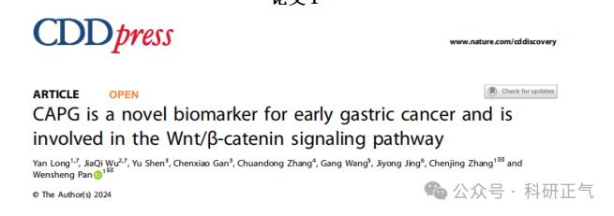

**论文2**

标题：BioMed Research International Volume 2017, Article ID 6242103, 10 pages

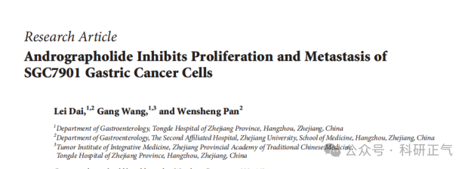

**论文3**

论文标题：Circular RNA circCOL6A3_030 is involved in the metastasis of gastric cancer by encoding polypeptide

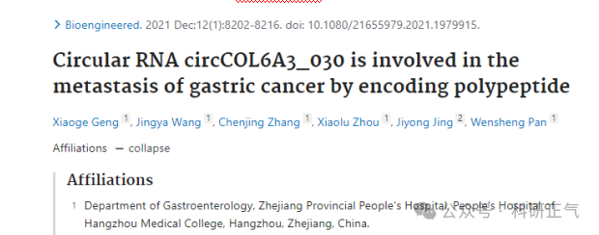

**潘文胜教授论文中的质疑内容**

针对上述三篇论文，有网友通过查重技术对部分图片进行了分析，发现了以下问题：

1. WB条带拼接可能性较大

2. WB条带重复或高度相似

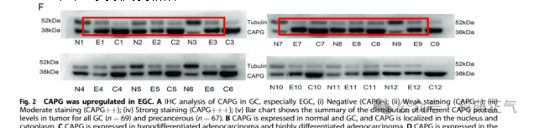

3. 细胞绿色荧光图片调整亮度后基本一致

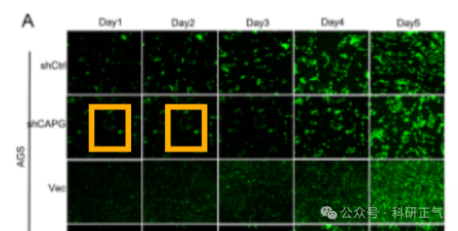

4. 细胞划痕实验图片重复

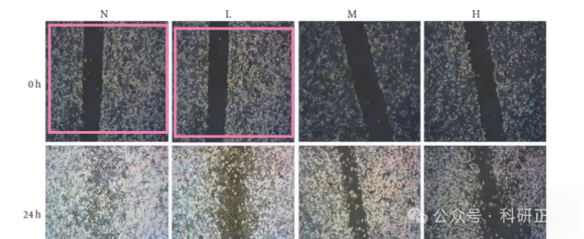

**免责声明**

本公众号转载的信息来源于 PubPeer、Pubmed及相关期刊，涉及的人名、单位均为音译。对于文章内容的真实性、完整性及及时性，本公众号不作任何保证或承诺，内容仅供读者参考。            
如任何单位或个人认为本内容可能涉嫌侵犯其合法权益，请及时向我们提交书面权利通知及详细侵权情况，我们将依法尽快移除相关涉嫌侵权的内容。            
若您有任何建议，欢迎随时与客服联系。          

**第三方客服QQ账号：3970604145**